

รายงานการปฏิบัติราชการ
งานอำนวยการ

ประจำเดือน มกราคม ๒๕๖๘

ประจำปีงบประมาณ พ.ศ. 256๘
สถานีตำรวจภูธรบ้านแหลม จังหวัดเพชรบุรี

รายงานการปฏิบัติราชการ ประจำเดือน มกราคม ๒๕๖๘
ประจำปีงบประมาณ พ.ศ. 256๘
สถานีตำรวจภูธรบ้านแหลม จังหวัดเพชรบุรี
งานอำนวยการ ข้อมูล ณ วันที่ 31 มกราคม 256๘

โครงการ/กิจกรรม : “เราทำความดีด้วยหัวใจ”
สถานีตำรวจภูธรท่าม่วง จังหวัดกาญจนบุรี โทร. 0 3461 1020, 0 3461 1888
กิจกรรม การบังคับใช้กฎหมาย และบริการประชาชน
รายละเอียด : จัดหาวัสดุ อุปกรณ์ในการดำเนินงานให้มีความพร้อม เพียงพอต่อการปฏิบัติงาน
ระยะเวลาดำเนินการ : ตุลาคม 2567 - กันยายน 2568
หน่วยงานที่รับผิดชอบ : งานอำนวยการ สถานีตำรวจภูธรบ้านแหลม
รายงานการปฏิบัติ พร้อมภาพกิจกรรม ประจำเดือน มกราคม 256๘
วันที่ 1 มกราคม 2568 เวลา 08.00 – 16.00 น.
พ.ต.อ.วายุภักษ์ วงศ์ศักดิรินทร์ ผกก.สภ.บ้านแหลม พร้อมข้าราชการตำรวจจิตอาสา สภ.บ้านแหลม ร่วมกิจกกรมขับขี่ปลอดภัย ช่วงเทศกาลปีใหม่ โดยมีการแจกหมวกกันน็อคนิรภัยให้กับประชาชนที่เดินทางในช่วงวันหยุดเทศกาลปีใหม่ ณ หน้าที่ว่าการอำเภอบ้านแหลม และเขตเทศบาลตำบลบ้านแหลม
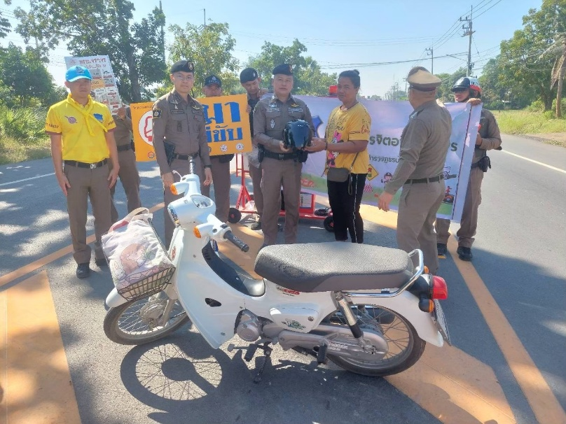
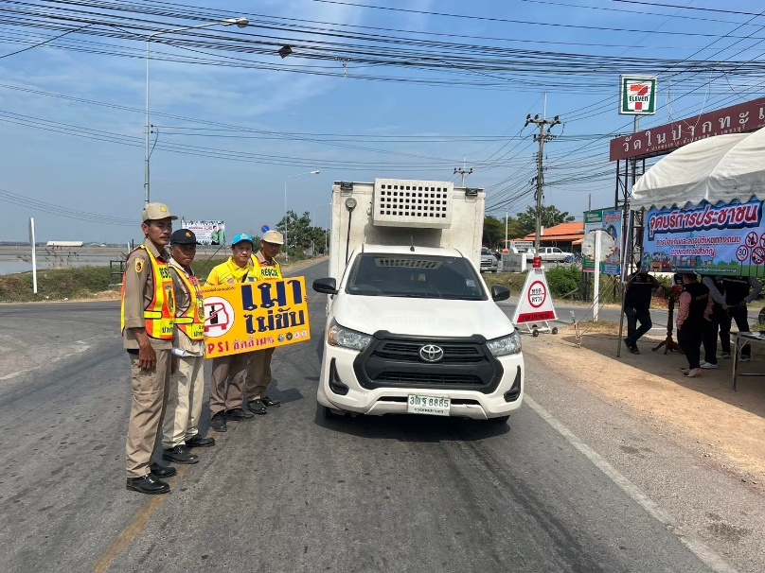

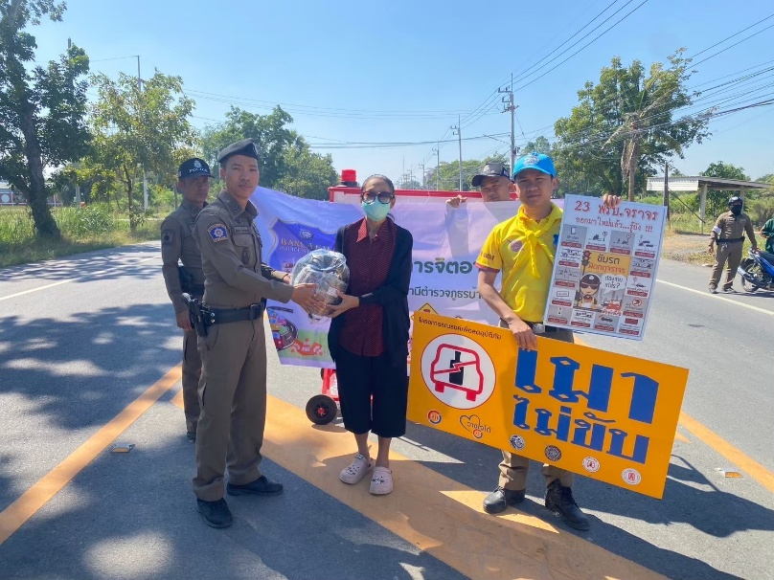
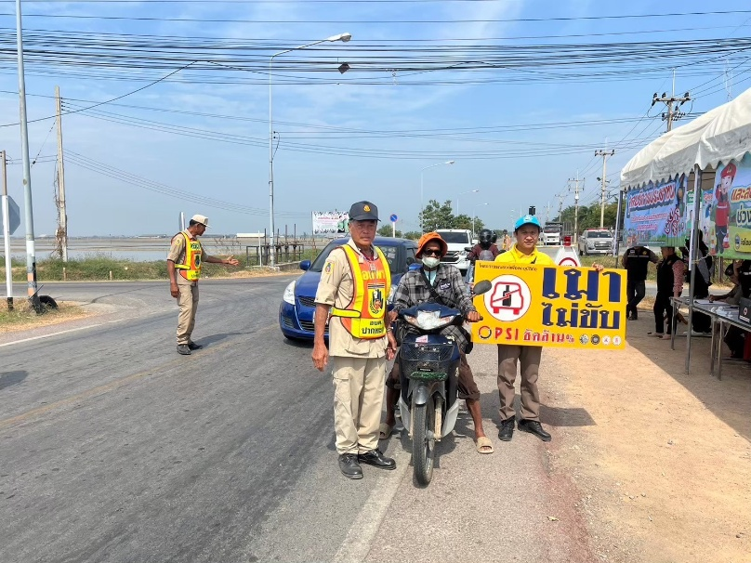

วันที่ 29 มกราคม 2568 เวลา 09.00 น.
พ.ต.อ.วายุภักษ์ วงศ์ศักดิรินทร์ ผกก.สภ.บ้านแหลม ได้ร่วมประชุมคณะทำงานประเมินคุณธรรมและความโปร่งใสในการดำเนินการของหน่วยงานภาครัฐ (ITA) ของสถานีตำรวจภูธรบ้านแหลม และมีการจัดเรียกประชุมเพื่อวางแนวทางในกิจกรรม และวางแผนเพื่อให้ได้ข้อมูลครบถ้วนถูกต้องและติดตามผลงานการดำเนินการเป็นประจำ โดยได้จัดการประชุมข้าราชการตำรวจในสังกัด เรื่องเสริมสร้างคุณธรรมละความโปร่งใส การต่อต้านการทุจริต ละต่อต้านการรับสินบนโดยมีวัตถุประสงค์เพื่อ
1.เพื่อป้องกัน หรือลดโอกาสในการรับสินบน ผลประโยชน์ทับซ้อนในรูปแบบต่างๆแก่ข้าราชการตำรวจในสังกัดสถานีตำรวจภูธรบ้านแหลม
2.เพื่อส่งเสริมให้ข้าราชการตำรวจในสังกัดสถานีตำรวจภูธรบ้านแหลม มีจิตสำนึกในการปฏิเสธการรับของขวัญและของกำนัลทุกชนิดจากการปฏิบัติหน้าที่
3.เพื่อสร้างวัฒนธรรมองค์กรคุณธรรมและโปร่งใส (Organization of Integrity) ของระบบราชการให้เข็มแข็งและยั่งยืน
4.เพื่อกำหนดมาตรการแนวทางและกลไกลในการป้องกันการให้รับสินบนหรือประโยชน์อื่นใด
5.เพื่อกำหนดแนวทางการรับค่ารับรองหรือของขวัญของผู้บริหารและข้าราชการตำรวจในสังกัดสถานีตำรวจภูธรท่ายางให้เป็นไปตามกฎหมายและระเบียบข้อบังคับที่เกี่ยวข้อง
6.เพื่อสนับสนุนและยกระดับการดำเนินการภายใต้ยุทธศาสตร์ชาติแผนแม่บทภายใต้ยุทธศาสตร์ชาติและแผนการปฏิรูปประเทศด้านการป้องกันปราบปรามการทุจริตและประพฤติมิชอบร่วมทั้งเป็นส่วนหนึ่งของแนวทางในการประเมินคุณธรรมและความโปร่งใสในหน่วยงานภาครัฐ ( Integrity and Transparency Assessment : ITA )
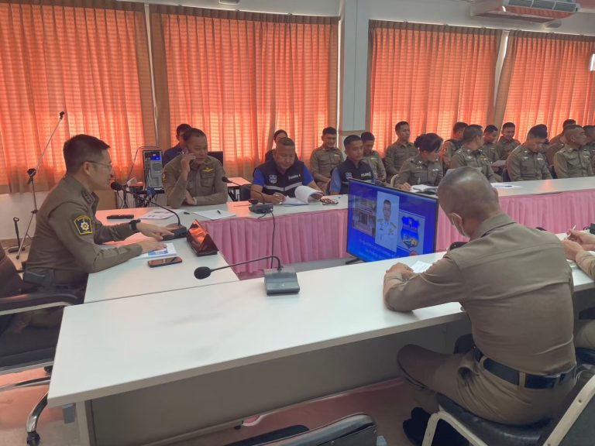
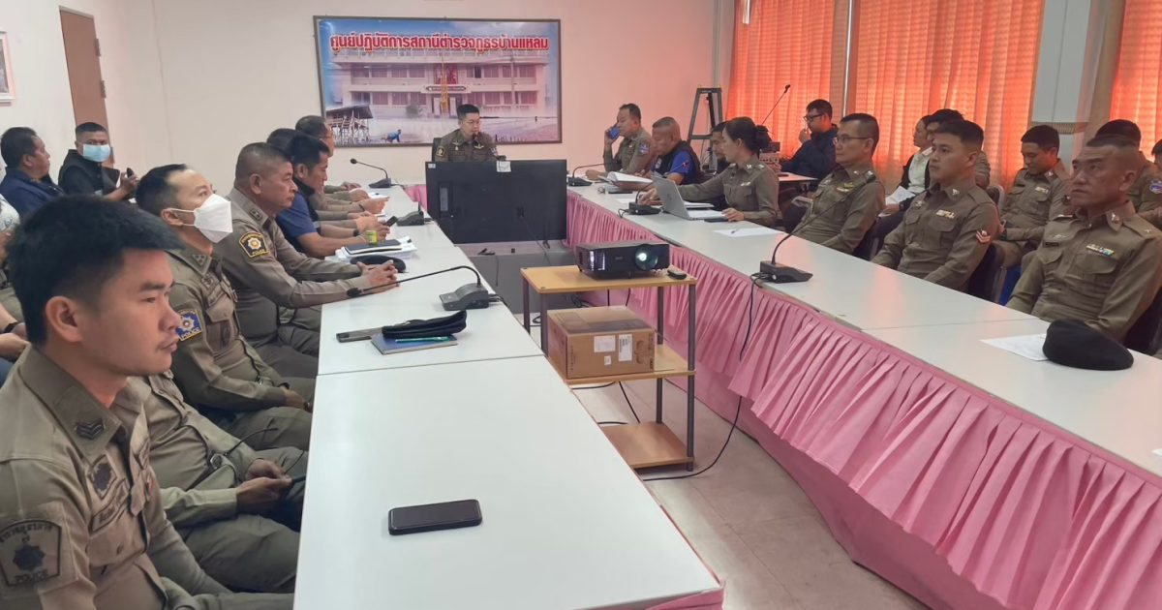

วันที่ 30 ม.ค.68 เวลา 13.00 น.
พ.ต.อ.วายุภักษ์ วงศ์ศักดิรินทร์ ผกก.สภ.บ้านแหลม มอบหมายให้เจ้าหน้าที่ผู้รับผิดชอบดำเนินการตรวจสอบ การรับ การจ่ายพัสดุ และตรวจสอบพัสดุคงเหลือที่อยู่ในความรับผิดชอบ ดังนี้
๑. ตรวจสอบการเบิก การจ่าย รวมถึงยอดคงคลัง ของครุภัณฑ์อาวุธ ศาสตราภัณฑ์ และยุทธภัณฑ์ ภายในห้องคลังอาวุธ
๒. ตรวจสอบการเบิกจ่ายครุภัณฑ์อาวุธปืน สำหรับข้าราชการตำรวจ ที่เบิกไปใช้ในการปฏิบัติหน้าที่ เพื่อป้องกันมิให้เกิดการสูญหาย หรือนำไปใช้ ในทางทุจริต และรายงานผลการตรวจสอบ
๓. ตรวจสอบการเบิกจ่ายครุภัณฑ์ยานพาหนะที่เบิกไปใช้ในการปฏิบัติ หน้าที่ เพื่อป้องกันมิให้เกิดการสูญหาย หรือนำไปใช้ในทางทุจริต และรายงานผล การตรวจสอบ
๔. ตรวจสอบ กำกับ ดูแล การเบิกจ่ายพัสดุ สิ่งของหลวง แลตรวจสอบพัสดุ คงคลัง

